**一、文件规范**   
  
**1、文件均归档至约定的目录中（具体要求以豆瓣的CSS规范为例进行讲解）：**   
  
所有的CSS分为两大类：通用类和业务类。通用的CSS文件，放在如下目录中： 

* 基本样式库 /css/core
* 通用UI元素样式库 /css/lib
* JS组件相关样式库 /css/ui

业务类的CSS是指和具体产品相关的文件，放在如下目录中： 

* 读书 /css/book/
* 电影 /css/movie/
* 音乐 /css/music/
* 社区 /css/sns/
* 小站 /css/site/
* 同城 /css/location/
* 电台 /css/radio/

外联CSS文件适用于全站级和产品级通用的大文件。内联CSS文件适用于在一个或几个页面共用的CSS。另外一对具体的CSS进行文档化的整理。如： 

* util-01 reset /css/core/reset.css
* util-02 通用模块容器 /css/core/mod.css
* ui-01. 喜欢按钮 /css/core/fav_btn.css
* ui-02. 视频/相册列表项 /css/core/media_item.css
* ui-03. 评星 /css/core/rating.css
* ui-04. 通用按钮 /css/core/common_button.css
* ui-05. 分页 /css/core/pagination.css
* ui-06. 推荐按钮 /css/core/rec_btn.css
* ui-07. 老版对话框 /css/core/old_dialog.css
* ui-08. 老版Tab /css/core/old_tab.css
* ui-09. 老版成员列表 /css/core/old_userlist.css
* ui-10. 老版信息区 /css/core/notify.css
* ui-11. 社区用户导航 /css/core/profile_nav.css
* ui-12. 当前大社区导航 /css/core/site_nav.css
* ui-13. 加载中 /css/lib/loading.css

**2、文件引入可通过外联或内联方式引入**   
  
link和style标签都应该放入head中，原则上，不允许在html上直接写样式。避免在CSS中使用@import，嵌套不要超过一层。 

* 外联方式：<link rel=”stylesheet” href=”…” />（类型声明type=”text/css”可以省略）
* 内联方式：<style>…</style> （类型声明type=”text/css”可以省略）

**3、文件名、文件编码及文件大小** 

* 文件名必须由小写字母、数字、中划线组成
* 文件必须用UTF-8编码，使用UTF-8（非BOM），在HTML中指定UTF-8编码，在CSS中则不需要特别指定因为默认就是UTF-8。
* 单个CSS文件避免过大（建议少于300行）

**二、注释规范**   
  
**1、文件顶部注释（推荐使用）** 

**Css代码**

1. /*
2. * @description: 中文说明
3. * @author: name
4. * @update: name (2013-04-13 18:32)
5. */

**2、模块注释**   
  
模块注释必须单独写在一行 

**Css代码**

1. /* module: module1 by 张三 */
2. …
3. /* module: module2 by 张三 */

**3、单行注释与多行注释**   
  
单行注释可以写在单独一行，也可以写在行尾，注释中的每一行长度不超过40个汉字，或者80个英文字符。 

**Css代码**

1. /* this is a short comment */

多行注释必须写在单独行内 

**Css代码**

1. /*
2. * this is comment line 1.
3. * this is comment line 2.
4. */

**4、特殊注释**   
  
用于标注修改、待办等信息 

**Css代码**

1. /* TODO: xxxx by name 2013-04-13 18:32 */
2. /* BUGFIX: xxxx by name 2012-04-13 18:32 */

**5、区块注释**   
  
对一个代码区块注释（可选），将样式语句分区块并在新行中对其注释。 

**Css代码**

1. /* Header */
2. /* Footer */
3. /* Gallery */

**三、命名规范**   
  
使用有意义的或通用的ID和class命名：ID和class的命名应反映该元素的功能或使用通用名称，而不要用抽象的晦涩的命名。反映元素的使用目的是首选；使用通用名称代表该元素不表特定意义，与其同级元素无异，通常是用于辅助命名；使用功能性或通用的名称可以更适用于文档或模版变化的情况。 

* /* 不推荐: 无意义 */ #yee-1901 {}
* /* 不推荐: 与样式相关 */ .button-green {}.clear {}
* /* 推荐: 特殊性 */ #gallery {}#login {}.video {}
* /* 推荐: 通用性 */ .aux {}.alt {}

常用命名（多记多查英文单词）：page、wrap、layout、header(head)、footer(foot、ft)、content(cont)、menu、nav、main、submain、sidebar(side)、logo、banner、title(tit)、popo(pop)、icon、note、btn、txt、iblock、window(win)、tips等。   
  
ID和class命名越简短越好，只要足够表达涵义。这样既有助于理解，也能提高代码效率。 

* /* 不推荐 */ #navigation {}.atr {}
* /* 推荐 */ #nav {}.author {}

类型选择器避免同时使用标签、ID和class作为定位一个元素选择器；从性能上考虑也应尽量减少选择器的层级。 

* /* 不推荐 */ul#example {}div.error {}
* /* 推荐 */#example {}.error {}

命名时需要注意的点： 

* 规则命名中，一律采用小写加中划线的方式，不允许使用大写字母或 _
* 命名避免使用中文拼音，应该采用更简明有语义的英文单词进行组合
* 命名注意缩写，但是不能盲目缩写，具体请参见常用的CSS命名规则
* 不允许通过1、2、3等序号进行命名
* 避免class与id重名
* id用于标识模块或页面的某一个父容器区域，名称必须唯一，不要随意新建id
* class用于标识某一个类型的对象，命名必须言简意赅。
* 尽可能提高代码模块的复用，样式尽量用组合的方式
* 规则名称中不应该包含颜色（red/blue）、定位（left/right）等与具体显示效果相关的信息。应该用意义命名，而不是样式显示结果命名。

**1、常用id的命名：**   
  
(1) 页面结构 

* 容器: container
* 页头：header
* 内容：content/container
* 页面主体：main
* 页尾：footer
* 导航：nav
* 侧栏：sidebar
* 栏目：column
* 页面外围控制整体布局宽度：wrapper
* 左右中：left right center

(2) 导航 

* 导航：nav
* 主导航：mainbav
* 子导航：subnav
* 顶导航：topnav
* 边导航：sidebar
* 左导航：leftsidebar
* 右导航：rightsidebar
* 菜单：menu
* 子菜单：submenu
* 标题: title
* 摘要: summary

(3) 功能 

* 标志：logo
* 广告：banner
* 登陆：login
* 登录条：loginbar
* 注册：regsiter
* 搜索：search
* 功能区：shop
* 标题：title
* 加入：joinus
* 状态：status
* 按钮：btn
* 滚动：scroll
* 标签页：tab
* 文章列表：list
* 提示信息：msg
* 当前的: current
* 小技巧：tips
* 图标: icon
* 注释：note
* 指南：guild
* 服务：service
* 热点：hot
* 新闻：news
* 下载：download
* 投票：vote
* 合作伙伴：partner
* 友情链接：link
* 版权：copyright

**2、常用class的命名：**   
  
(1) 颜色:使用颜色的名称或者16进制代码，如 

* .red { color: red; }
* .f60 { color: #f60; }
* .ff8600 { color: #ff8600; }

(2) 字体大小,直接使用”font+字体大小”作为名称，如 

* .font12px { font-size: 12px; }
* .font9pt {font-size: 9pt; }

(3) 对齐样式,使用对齐目标的英文名称，如 

* .left { float:left; }
* .bottom { float:bottom; }

(4) 标题栏样式,使用”类别+功能”的方式命名，如 

* .barnews { }
* .barproduct { }

**四、书写规范**   
  
**1、排版规范**   
  
(1) 使用4个空格，而不使用tab或者混用空格+tab作为缩进；   
(2) 规则可以写成单行，或者多行，但是整个文件内的规则排版必须统一；   
  
单行形式书写风格的排版约束： 

* 如果是在html中写内联的css，则必须写成单行；
* 每一条规则的大括号 { 前后加空格 ；
* 每一条规则结束的大括号 } 前加空格；
* 属性名冒号之前不加空格，冒号之后加空格；
* 每一个属性值后必须添加分号; 并且分号后空格；
* 多个selector共用一个样式集，则多个selector必须写成多行形式 ；

多行形式书写风格的排版约束： 

* 每一条规则的大括号 { 前添加空格；
* 多个selector共用一个样式集，则多个selector必须写成多行形式；
* 每一条规则结束的大括号 } 必须与规则选择器的第一个字符对齐；
* 属性名冒号之前不加空格，冒号之后加空格；
* 属性值之后添加分号；

**2、属性编写顺序** 

* 显示属性：display/list-style/position/float/clear …
* 自身属性（盒模型）：width/height/margin/padding/border
* 背景：background
* 行高：line-height
* 文本属性：color/font/text-decoration/text-align/text-indent/vertical-align/white-space/content…
* 其他：cursor/z-index/zoom/overflow
* CSS3属性：transform/transition/animation/box-shadow/border-radius
* 如果使用CSS3的属性，如果有必要加入浏览器前缀，则按照 -webkit- / -moz- / -ms- / -o- / std的顺序进行添加，标准属性写在最后。
* 链接的样式请严格按照如下顺序添加： a:link -> a:visited -> a:hover -> a:active

**3、规则书写规范** 

* 使用单引号，不允许使用双引号;
* 每个声明结束都应该带一个分号，不管是不是最后一个声明;
* 除16进制颜色和字体设置外，CSS文件中的所有的代码都应该小写;
* 除了重置浏览器默认样式外，禁止直接为html tag添加css样式设置;
* 每一条规则应该确保选择器唯一，禁止直接为全局.nav/.header/.body等类设置属性;

**4、代码性能优化** 

* 合并margin、padding、border的-left/-top/-right/-bottom的设置，尽量使用短名称。
* 选择器应该在满足功能的基础上尽量简短，减少选择器嵌套，查询消耗。但是一定要避免覆盖全局样式设置。
* 注意选择器的性能，不要使用低性能的选择器。
* 禁止在css中使用*选择符。
* 除非必须，否则，一般有class或id的，不需要再写上元素对应的tag。
* 0后面不需要单位，比如0px可以省略成0，0.8px可以省略成.8px。
* 如果是16进制表示颜色，则颜色取值应该大写。
* 如果可以，颜色尽量用三位字符表示，例如#AABBCC写成#ABC 。
* 如果没有边框时，不要写成border:0，应该写成border:none 。
* 尽量避免使用AlphaImageLoader 。
* 在保持代码解耦的前提下，尽量合并重复的样式。
* background、font等可以缩写的属性，尽量使用缩写形式 。

**5、CSS Hack的使用**   
  
请不用动不动就使用浏览器检测和CSS Hacks，先试试别的解决方法吧！考虑到代码高效率和易管理，虽然这两种方法能快速解决浏览器解析差异，但应被视为最后的手段。在长期的项目中，允许使用hack只会带来更多的hack，你越是使用它，你越是会依赖它！   
  
推荐使用下面的： 

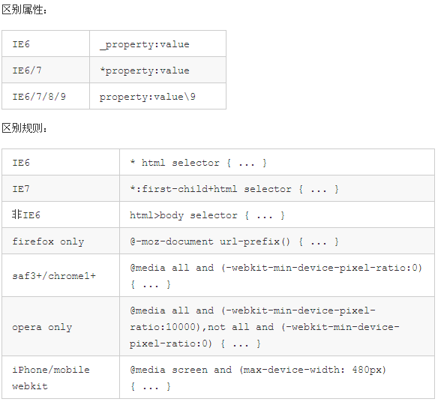

**6、字体规则** 

* 为了防止文件合并及编码转换时造成问题，建议将样式中文字体名字改成对应的英文名字，如：黑体(SimHei) 宋体(SimSun) 微软雅黑 (Microsoft Yahei，几个单词中间有空格组成的必须加引号)
* 字体粗细采用具体数值，粗体bold写为700，正常normal写为400
* font-size必须以px或pt为单位，推荐用px（注：pt为打印版字体大小设置），不允许使用xx-small/x-small/small/medium/large/x-large/xx-large等值
* 为了对font-family取值进行统一，更好的支持各个操作系统上各个浏览器的兼容性，font-family不允许在业务代码中随意设置

**五、测试规范**   
  
**1、了解浏览器特效支持**   
  
为了页面性能考虑，如果浏览器不支持CSS3相关属性的，则该浏览器的某些特效将不再支持，属性的支持情况如下表所示（Y为支持，N为不支持）： 

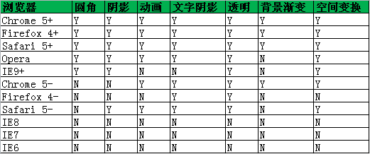

**2、 设定浏览器支持标准** 

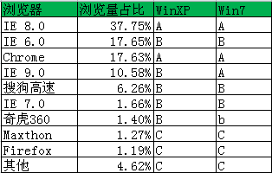

* A级－交互和视觉完全符全设计的要求
* B级－视觉上允许有所差异，但不破坏页面的整体效果
* C级－可忽略设计上的细节，但不防碍使用

**3、常用样式测试工具** 

* W3C CSS validator：<http://jigsaw.w3.org/css-validator/>
* CSS Lint：<http://csslint.net/>
* CSS Usage：<https://addons.mozilla.org/en-us/firefox/addon/css-usage/>

**六、其他规范** 

* 不要轻易改动全站级CSS和通用CSS库。改动后，要经过全面测试。
* 避免使用filter
* 避免在CSS中使用expression
* 避免过小的背景图片平铺。
* 尽量不要在CSS中使用!important
* 绝对不要在CSS中使用”*”选择符
* 层级(z-index)必须清晰明确，页面弹窗、气泡为最高级（最高级为999），不同弹窗气泡之间可在三位数之间调整；普通区块为10-90内10的倍数；区块展开、弹出为当前父层级上个位增加，禁止层级间盲目攀比。
* 背景图片请尽可能使用sprite技术, 减小http请求, 考虑到多人协作开发, sprite按照模块、业务、页面来划分均可。